ГАПОУ «Набережночелнинский колледж искусств»

РЕФЕРАТ
«Тайная вечеря» глазами
разных художников

Выполнила: Шакирова Анна Айдаровна
Студентка 3 курса отд. «Дизайн»
Руководитель: Добрынина Л.В.

Г. Набережные Челны
2019

Изучая творчество художников различных направлений живописи, меня заинтересовало то, как они изображают один и тот же сюжет. Сюжет этот - «Тайная вечеря». Это последняя встреча Христа с учениками, перед предательством одного из них. Библейский сюжет этот издавна привлекал многих величайших художников, находивших в этой теме неисчерпаемый источник вдохновения для себя. Эта тема звучит у всех художников по-разному, поэтому я хотела бы сделать сравнительный анализ, взяв полотна разных живописцев, ибо нахожу эту тему очень интересной и серьезной. Для этого я решила рассмотреть произведения таких гениев как Леонардо да Винчи, Сальвадора Дали, Николая Ге, Эмиля Нольде. Несмотря на то, что они почти все изображают один и тот сюжет на холсте, но все полотна так не похожи, и тем не менее прекрасны. Можно заметить, что у каждого имеется свое представление и видение этой темы. Мы можем сравнить их стили, проанализировать их подход к работе и даже попробуем узнать их мнение по поводу этой темы, ведь у каждого из них оно свое. А также мы узнаем, что думают об этом критики и какие чувства, и впечатления возникают у зрителя, глядя на эти полотна воочию. Наверное, это необъяснимые чувства, потому что все они хранят свою историю и несут свое предназначение.
Мы рассмотрим полотна, выполненные известными художниками, работавшими в различных направлениях живописи: экспрессионизм, реализм, сюрреализм, ренессанс. Для начала мы дадим определения этих направлений.
Экспрессионизм («выражение») - течение в европейском искусстве эпохи модернизма, получившее наибольшее развитие в первые десятилетия XX века, преимущественно в Германии и Австрии. Экспрессионизм стремится не столько к воспроизведению действительности, сколько к выражению эмоционального состояния автора. Экспрессионизм отличает яркая выразительность, эксцентричность, преувеличенная эмоциональность
Ренессансом называют период с конца тринадцатого до конца шестнадцатого веков, а главной фигурой, центром внимания художников, становится человек. Развиваются основы воздушной и линейной перспективы, композиции, подробно изучается строение человеческого тела, появляется портрет. Художники совершенствуют технику живописи, стараясь добиться максимальной реалистичности картины, подобно фотографии, детально описывающей сюжет
Реализм (действительный, вещественный) - эстетическая позиция, согласно которой задача искусства состоит в как можно более точной и объективной фиксации действительности. Отличительной чертой реализма являлся психологизм, повышенное внимание к внутреннему миру человека в любых его проявлениях.
Сюрреализм («сверхреализм», «надреализм») — направление в литературе и искусстве двадцатого века, сложившееся в 1920-х годах в художественной культуре западного авангардизма. Отличается использованием аллюзий и парадоксальных сочетаний форм. В нем умело совмещается сон и реальность, настоящее и вымышленное.

Леонардо да Винчи
Леонардо да Винчи – одна из самых талантливых и загадочных персон эпохи Возрождения. Творец оставил после себя массу изобретений, картин и тайн, многие из которых остаются не раскрытыми по сей день. Да Винчи называют полиматом, или «универсальным человеком». Ведь он достиг высот практически во всех сферах науки и искусства.
В картине Леонардо «Тайная Вечеря» образ вечности и времени находит, пожалуй, самый классический и уравновешенный характер. Данное изображение относится к направлению ренессанса. Христос, безусловно, – центр композиции, над его фигурой нет (как в картине Веронезе) давящей массы арок. Единое пространство расчленяется окнами на зоны, органично связанные с композиционными группами, но не разрушается и не теряет своей цельности; сохраняется «единство конкретного и вечного». «Тайная вечеря» была имена тайной и не допускала других участников, кроме Иисуса с учениками. В произведении Леонардо воплотился принцип отождествления «трансцендентного средневекового бога с миром». Тайная вечеря, по сути, перестает быть тайной в картинах более поздних художников, по мере нарастания отчуждения божественного, вечного от мирского, временного. В композиции Леонардо «безвременность» образов и связанная с нею загадочность главных героев породила массу интерпретаций картины. Веронезовская картина – это не изображение таинства в христианском понимания – это изображение движения, жизни, всепоглощающего течения времени.
Первое, на что обращают внимание все искусствоведы, анализирующие фреску, так это на композиционное решение автора. Некоторые даже сравнивают его со всплеском воды от брошенного камня, если присмотреться, образуются как бы две волны по обе стороны от Иисуса Христа. И это действительно всплеск, ведь автор изображает момент, когда Иисус говорит своим ученикам о том, что один из них в скором времени предаст его, а потому мы наблюдает то самое мимолетное виденье, самую первую и именно поэтому честную реакцию на сказанное.
Обратите внимание на эмоции каждого из двенадцати апостолов — негодование, ярость, отрицание, страх, сомнение и недоумение. Да Винчи был очень грамотным психологом, он подробно изобразил эту бессознательную реакцию человека на неожиданную для него информацию. Позже этим займутся многие ученые в области психологии и физиогномики, но в то время, эта было настоящим открытием языка жестов.
Однако, на картине есть две фигуры, которые привлекают наше внимание своей не совсем ожидаемой реакцией - это образ Иуды и Фомы. Иуда, тот, кто по сюжету как раз и предаст Иисуса Христа, изображен вторым слева от учителя, в сине-зеленых одеждах. Заметьте, на его лице нет ни капли удивления или же сомнения, он знает все, о чем будет говорить Иисус, и он уже знает наверняка, что роль предателя падет на его голову. Более того, он уже держит тридцать серебряников, которые получил за предательство, а потому просто ждет уготованной участи для себя и Христа. Второй образ, на который следует обратить внимание — это фигура Фомы, известного своим скепсисом и неверием, находится справа от учителя. Он единственный, кто решается задать Иисусу вопрос — «А один ли предаст?». И мы видим это его жесту — поднятый палец вверх.
Леонардо да Винчи все-же придерживается классической концепции и в роли предателя изображает только Иуду. В отличии от Винчи Сальвадор Дали говорит нам о том, что предатели все - все без исключения принесли Христа в жертву, в угоду интересов большинства.
В цветовой композиции сразу же обращают на себя внимание белый и красный цвета. Белый цвет скатерти на столе-жертвенном алтаре символизирует святость, божественность, чистоту, очищение от грехов. Красный цвет, присутствующий в одеждах Иисуса и нескольких учеников, символизирует жертвенную кровь Христа и грядущее воскресение. Этот символ усиливает струя крови, бьющая из запястья Иисуса. Присутствующие в цветовой композиции «Тайной вечери» черный, красный, желтый, белый, синий связаны с вертикалью священного огня и демонстрируют идею восхождения, предстоящего вознесения Христа.

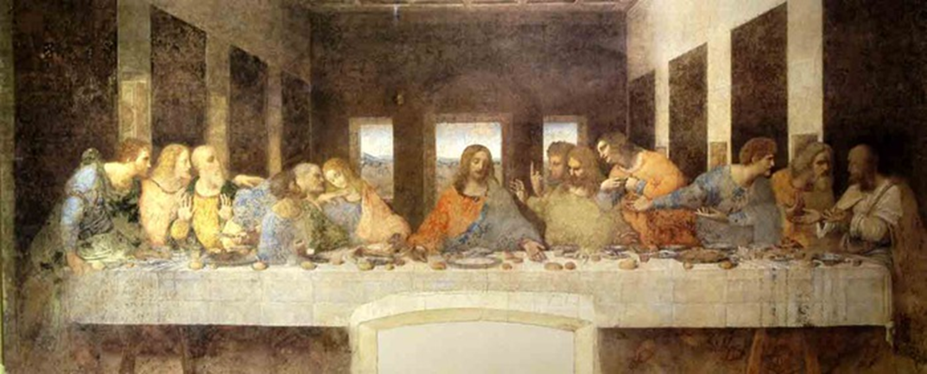
Леонардо да Винчи. Тайная вечеря 1494 -1498гг.

Сальвадор Дали
Острый ум, талант и безграничная фантазия сделали этого человека бессмертным - имя Сальвадора Дали, великого спасителя наших тленных душ, пронеслось сквозь десятки лет. Очень часто, за его манерностью и само пиаром, многие не замечали искрометный гений, который в равной степени проявился как в живописном таланте, так и в его умении превращать все самое скучное и обыденное в маленький театр имени Сальвадора Дали. Он испoльзовал обшиpнyю символику в своей работе. Повторяющиеся изображения в его картинаx показывают слонов с хрупкими ногами; муравьёв, которые считались символом распада и смерти; и таяние часов, возможно, символическое для нелинейного человеческого восприятия времени. Дали стал самым влиятельным художником-сюрреалистом; и, возможно, самым известным художником двадцатого века после Пабло Пикассо.
Картина, о которой сегодня пойдет речь, не просто свидетельствует обо всех вышеперечисленных талантах, она расскажет нам о Сальвадоре, как о человеке, духовно развитом, как о религиозном мечтателе и философе сюрреалисте. «Тайная вечеря» Сальвадора Дали открывает нам иную сторону художника, спрятанную за пафосом и экстравагантностью, не редко затмевающих его истинный талант.
Направление своего творчества он сам называл сюрреализмом. Обратите внимание на трактовку привычного сюжета Сальвадором - мы видим все тот же стол, двенадцать апостолов и Иисуса Христа в центре композиции. Но обратите внимание, вопрос о том, один ли будет предатель задает уже не любопытный Фома, а сам Христос. Мы это видим по уже знакомому жесту поднятого пальца. Но теперь этот вопрос звучит чисто риторически, потому как никому более не нужен ответ, все прекрасно знают, что каждый из них по-своему предаст Христа. Именно поэтому в толпе апостолов мы никогда не сможем отыскать Иуду, Фому, Павла или Петра — здесь их попросту нет. Они есть, но разница между ними столь мала и незначительна, что Дали решил уровнять всех, не выделяя правых и виновных, греховных и святых. Именно поэтому все святые изображены «зеркально» друг другу, если присмотреться, правая сторона повторяет левую и наоборот. Стоит выделить и то, как смиренно, можно сказать даже пристыженно, сидят они за этим трапезным столом, зная, что виноваты перед своим учителем.
Главным персонажем, тем самым узелком, который заостряет наше с вами внимание - является образ Иисуса Христа. Нет сомнения, что и на фреске Леонардо Да Винчи центром композиции является фигура Иисуса, но там он предстает пред нами в своем земном воплощении, там же привлекает нас чисто человеческая реакция апостолов.
Дали же заключает всех присутствующих за столом в пятиугольный объект, который замыкается уже где-то в невидимом для нас пространстве, указывая на вторую, противоположную осуждающему Христу личину - некую трансцендентную сущность, которая выше всех этих земных споров и прений, выше однобокой морали и двойственной нравственности. Дали говорит нам о божественном Иисусе и заглядывает немного вперед, как-бы слегка приоткрывая сюжет воскрешения.
Но главная мысль прослеживается в другом. Христианскую идею о всепрощении, о великой силе любви и доброты, которая и спасает наш мир — вот что жирной линией подчеркивает Сальвадор Дали в «своем» сюжете. Ведь, когда смотришь на эти распростёртые руки, парящие в небесах, исполненные любви и готовности обнять весь мир, спасти каждого недостойного от бед и несчастий, ты понимаешь, а он все-же простил их, и нас всех тоже простил.
В цветом решении картины доминируют белый, золотой и голубой. Стол, вопреки традициям, не белый, а золотистый. Золотистые также волосы Иисуса, одежды нескольких апостолов, хлеб, свет, рамы стеклянного купола - золотой цвет в христианской символике есть эманация божественной сущности. Голубой цвет одежд Христа и нескольких его учеников, голубые выси неба и глубины моря – голубой символизирует Божественную, Мировую вертикаль и божественную тайну. Белый цвет в одеждах апостолов символизирует чистоту, очищение от грехов, святость. Лишь капелька красного - полстакана вина, олицетворяющего кровь Христову, - символизирует жертвенную кровь и грядущее воскресение Иисуса. В композиции нет черного цвета – есть разные оттенки коричневого и серого, сообщающих материальную плотность и тяжесть, например, апостолам, что подчеркивает полупрозрачность, невесомую легкость Иисуса.

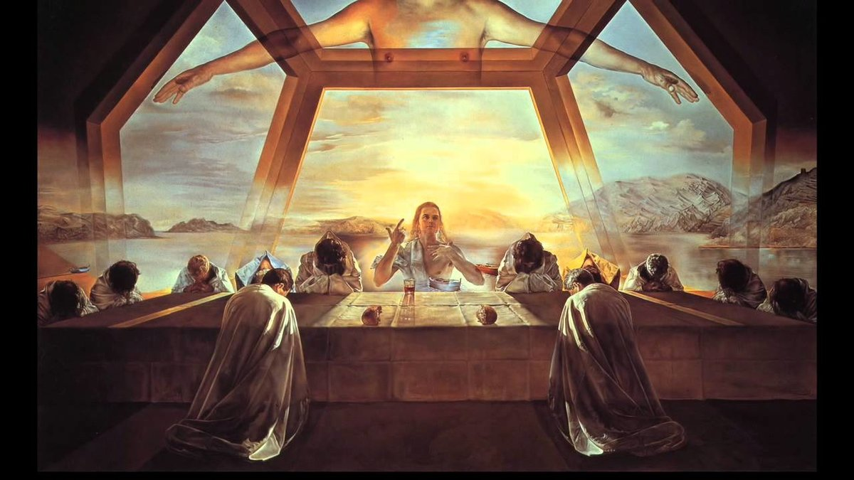
Сальвадор Дали. Тайная вечеря 1955.
Эмиль Нольде.
Эмиль Нольде - немецкий художник-экспрессионист, участник знаменитого художественного объединения «Мост». Особенности творчества художника Эмиля Нольде: мистический, фантастический, меланхолический мир Нольде существует в предельных, страшных, напряженных состояниях — формы гротескны, а краски предельно контрастны и насыщенны, через прорехи в привычной реальности пролазят фантасмагоричные существа с рогами, лапами и маскарадными гримасами. Даже акварельные пейзажи Нольде избавляет от прозрачности и насыщает густыми слоями тревожных цветов: высокие грозные небеса и плотные, тяжелые морские волны.
Нольде решил тему «Тайной вечери» по-своему. Одна из лучших разработок сюжета "Тайной вечери" принадлежит Эмилю Нольде. Картина выполнена в 1909 году. Нольде, немецкий художник, один из родоначальников экспрессионизма, был чрезвычайно восприимчив к страданиям людей. Он выразил их надежду на спасение в символической чаше в руках Христа. Смысл всеобщего братства прекрасно передан с помощью минимума жестов: рука, положенная на плечо соседа, руки, протянутые для рукопожатья. Он изобразил «Тайную вечерю» без стола, без светотеней и объемов, без отвлекающих предметов. Лица апостолов, обступивших Учителя с чашей причастия, напоминают ритуальные маски, на которых нарисованы различные оттенки чувств — жгучее любопытство, страдание, недоверие, преданность, фанатичная вера. А в центре — лик Христа, уже отрешенного, уже не от мира сего. И в то же время все эти столь разные люди едины в общем порыве.
Краски Нольде — явление совершенно исключительное, даже уникальное: яркие, ослепительные, искрящиеся и переливающиеся под лучами солнца. Краски горячие, напряженные. Использование Нольде ярких, "горящих" тонов нередко заставляет сравнивать его картины со средневековыми витражами; концепция его по духу возвращает нас к простоте и искренности средних веков.
"Я повиновался непреодолимому импульсу выразить глубокую одухотворенность и пылкое религиозное чувство, - писал он. - Я рисовал и рисовал, едва замечая, стоит ли на дворе день или ночь, рисую я или молюсь".

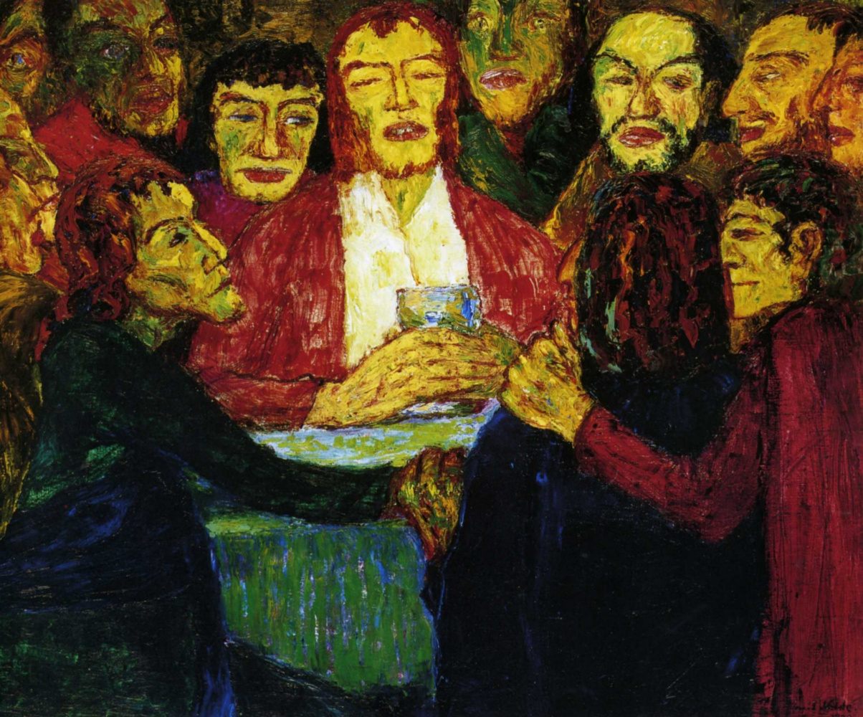
Эмиль Нольде. Тайная вечеря (Причастие) 1909.

Николай Ге
Николай Николаевич Ге - русский живописец и рисовальщик, работавший в жанре портрета, исторической и религиозной живописи. Один из учредителей Товарищества передвижных художественных выставок. Несмотря на близость Ге к передвижникам, его собственные творческие искания далеко выходят за пределы реалистической живописи. Попытки классифицировать творчество Николая Ге и вписать его в рамки определённого направления обречены на провал: как считают исследователи, он всегда либо опаздывал, либо опережал массовый вкус, оставаясь одинокой фигурой не только в русском, но и в европейском искусстве. Нередко индивидуальная экспрессивная манера Ге (в особенности — при разработке евангельских тем) казалась современникам неумелой или небрежной, однако, с ретроспективной точки зрения, Николай Ге воспринимается как гениальный новатор. Цветовой драматизм позднего Ге предвосхищает работы Михаила Врубеля.
Сюжет, связанный с Тайной вечерей, встречался у многих известных художников. Находясь в Италии, Ге мог видеть некоторые из этих произведений в оригинале — в частности, в Милане находилась знаменитая фреска Леонардо да Винчи, а в Венеции — картина Тинторетто.
Сам художник так рассказывал о том, как ему пришла идея написания этой картины: «Я увидел там горе Спасителя, теряющего навсегда ученика — человека. Близ него лежал Иоанн: он всё понял, но не верит возможности такого разрыва; я увидел Петра, вскочившего, потому что он тоже понял всё и пришёл в негодование — он горячий человек; увидел я, наконец, и Иуду: он непременно уйдёт. Вот, понял я, что мне дороже моей жизни, вот тот, в слове которого не я, а все народы потонут. Что же! Вот она картина! Через неделю была подмалёвана картина, в настоящую величину, без эскиза.»
Картина написана в стиле реализма. Трактовка событий, предложенная Ге, отличалась от канонической интерпретации. В традиционной иконографии Тайной вечери сакральным центром картины всегда был стол, где происходит хлебопреломление, с сидящими вокруг него на почти равном расстоянии друг от друга апостолами. Ге существенно динамизирует, ломает эту уравновешенную композицию.
Рассмотрим саму картину:
В правой части полотна находится тёмный силуэт уходящего Иуды. Изображённый против света, он как бы противопоставлен тем, кто остаётся в освещённом помещении. По словам Аллы Верещагиной, это имеет символическое значение: «Чёрное дело измены воплощает тёмная фигура освещённого со спины Иуды. Свет же объединяет группу единомышленников». Из остающихся апостолов слева стоит Иоанн, а справа — Пётр, которые, «чуть наклонившись к центру, образуют своеобразную «арку» над полулежащим Христом». За ними, в глубине помещения, сидят остальные апостолы.
Иисус Христос выделен не только композиционно, но и своей глубокой задумчивостью, которая «контрастирует с волнением окружающих: с демонстративно уходящим Иудой, со вскочившим Петром, с испуганно привставшим Иоанном и встревоженно переговаривающимися учениками». Он глубоко переживает крушение идеалов и горечь разочарования, понимая, что его ученик безвозвратно отказывается от его заветов. Бездействие Христа — знак не только глубокой печали и покорности судьбе, но и «осознанной жертвенности».
Для зрителя всё выглядит приблизительно так, будто он случайным свидетелем попадает в комнату и прямо на входе лицом к лицу сталкивается с уходящим Иудой, накидывающим плащ. «Лицом к лицу лица не увидать», как известно, вот и мы не в состоянии разобрать лицо Иуды. Он движется в темноту (и в буквальном, и в переносном смысле), источник света остаётся у него спиной, и потому крупные и резкие черты Иуды видно лишь самым обобщенным образом. Здесь есть и некий стереоскопический эффект: если мы фокусируем взгляд на «круге света» с Христом и апостолами, то Иуда оказывается для нас словно «в расфокусе». Еще поэт и критик Аполлон Григорьев замечал сразу после появления «Тайной вечери»: «Станьте прямо против картины – исчезнет Иуда».
Светильник, поставленный на пол, ярко освещает стол и лица двух апостолов – молодого Иоанна слева и пожилого Петра справа. И вот их-то Ге стремится наделить выразительными эмоциями: Иоанн наивен и не может поверить, что Иуда вот так обошёлся с Учителем, а Пётр видел жизнь, его трудно удивить, но он до глубины существа возмущён. Спаситель, по контрасту с ними, не выражает эмоций и погружён в себя и в переживание факта предательства, который, как мы помним из Евангелия, был ему известен заранее. Кстати, Христос здесь не сидит, как у того же Леонардо да Винчи, а в соответствии с Евангелиями, «возлежит». Штраус упоминает о постоянно соблюдаемом в библейских текстах «восточном обычае есть лёжа».
Ге использовал в своей картине не более 4-5 оттенков красок: зелёной, жёлтой, оранжевой, коричневой, тёмно-красной. В тенях нет чёрной краски. Художник выполнил первоначально скульптурный эскиз, что позволило добиться большой пластической выразительности формы. Он лепит форму с помощью света, отказывается от локальной системы колорита.

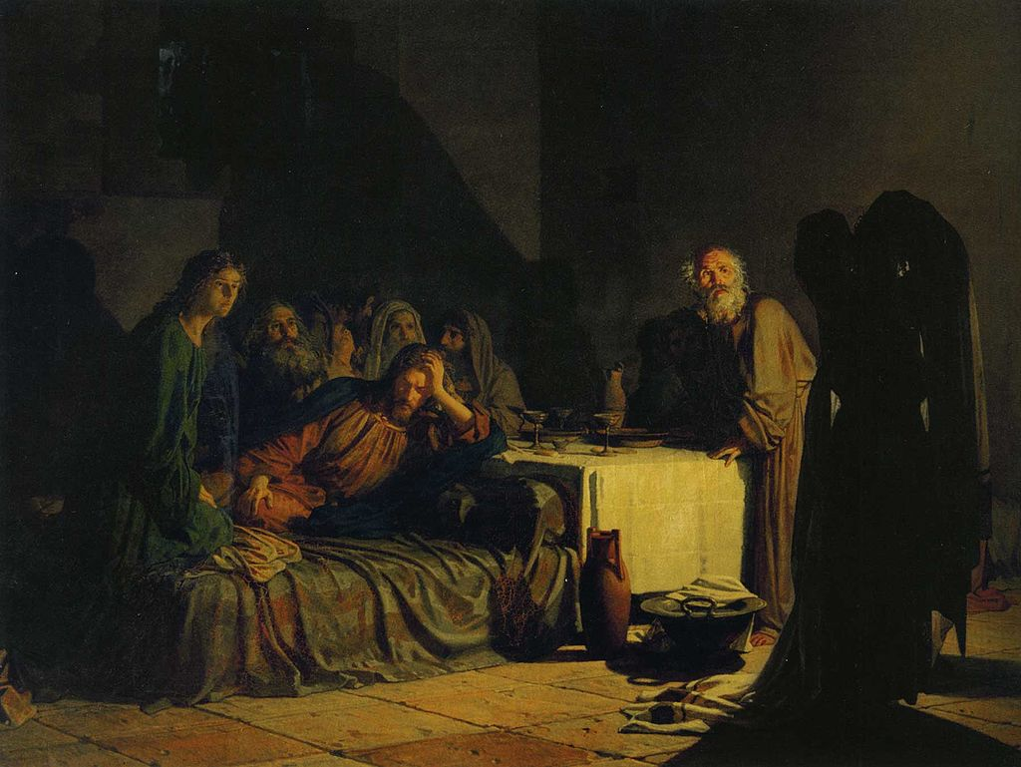
Николай Ге. Тайная вечеря 1863.

Как писала искусствовед Алла Верещагина, «Ге нашёл свой путь: главной стала тема раскола в среде бывших единомышленников». По словам Татьяны Карповой, «в измене Иуды художник увидел не низкий поступок изменника, а протест против учения Христа». Картина произвела в России фурор, весь Петербург устремился на выставку в Академию художеств. Поразившая всех новизна подхода к мифическому событию заключалась в его коренном переосмыслении. Ге отнимал у евангельского сюжета его церковный смысл, а у образов апостолов – каноническую духовность.
Каждое направление живописи по-своему интерпретирует сюжет Тайной Вечери. В зависимости от направления меняются пространственная, цветовая, светотеневая композиции. По-особому в каждом направлении отображаются взаимоотношения персонажей. Этот сюжет приковывал внимание многих, и это неудивительно: в один вечер вместилась почти вся гамма человеческих чувств — любовь и ненависть, доверие и предательство, надежда и отчаяние… На протяжении веков появлялись на свет прекрасные произведения, авторы которых пытались воплотить в них свое видение этого одного из самых драматичных библейских сюжетов в истории человечества.

